Аналитический отчет мероприятия
«Победа на всех одна!»

23 января 2019 года в 11.20 на территории Большебейсугского сельского поселения, в МБУ «Большебейсугский СДК», в рамках воспитания гражданственности и патриотизма в молодёжной среде, в рамках торжественного открытия оборонно-массового месячника было организовано и проведено мероприятие под названием «Победа на всех одна». Данное мероприятие прошло в виде вечера патриотической песни, посвящённого открытию оборонно-массового месячника. С теплыми словами выступили директор МБУ "Большебейсугский СДК" Калашник С.И. и атаман Большебейсугского казачьего общества Н.Н.Горбенко. Прозвучали военные песни, учащиеся читали стихи о войне. Память погибших и умерших участники мероприятия почтили минутой молчания. Ответственными за проведение данного мероприятия были назначены Калашник С.И. и методист по работе с детьми и молодёжью А.А.Харченко. Охват 130 человек, от 14-18 лет-110 человек, от 18-30 лет-20 человек.

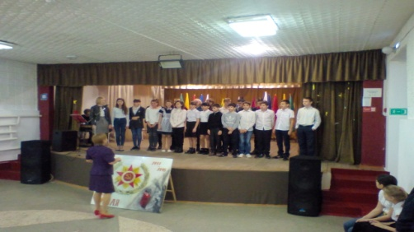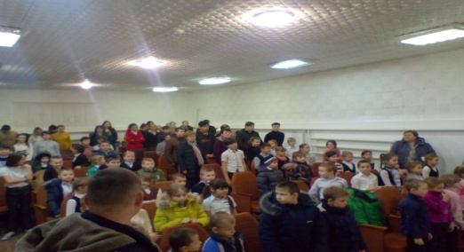
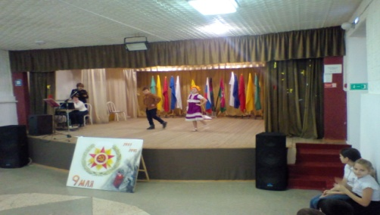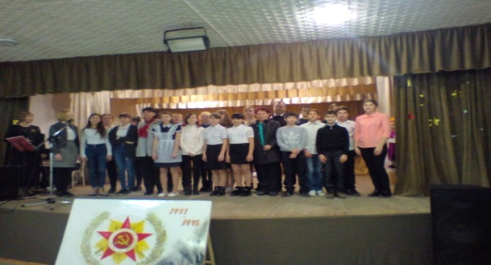
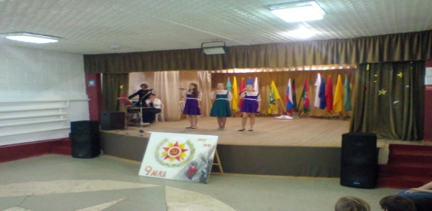

Методист по работе с детьми и молодёжью
Большебейсугского сельского поселения А.А.Харченко

